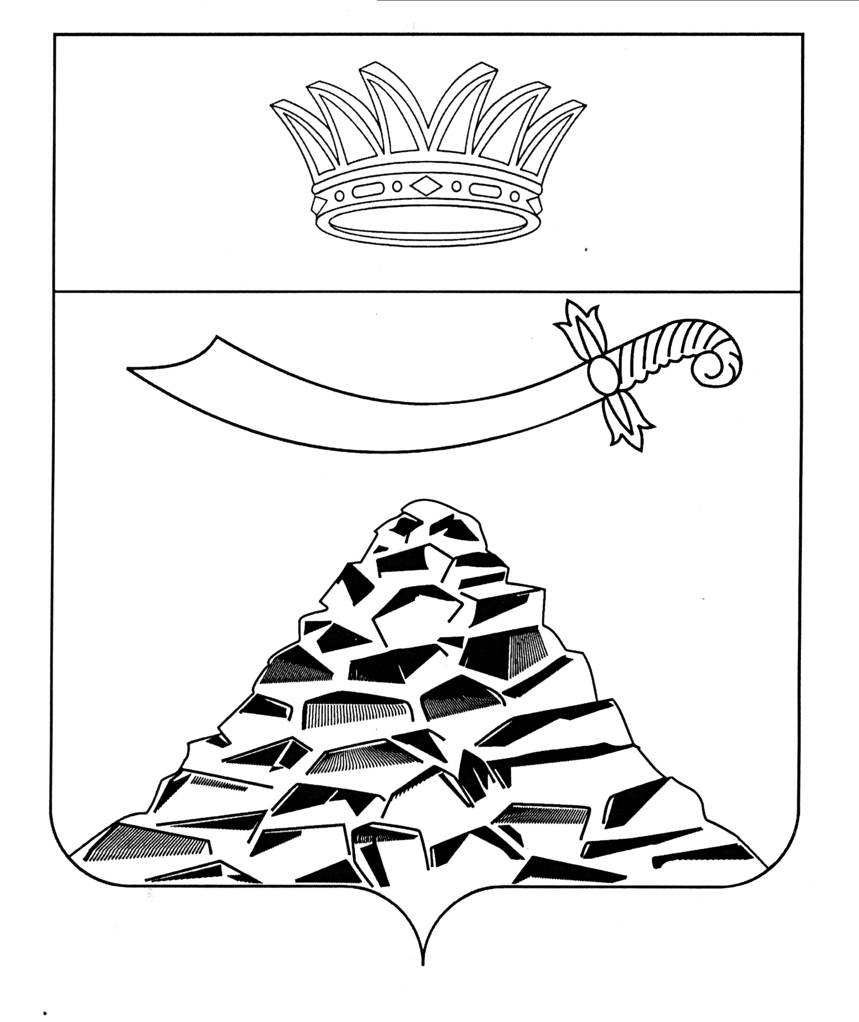
ПОСТАНОВЛЕНИЕ

АДМИНИСТРАЦИИ МУНИЦИПАЛЬНОГО ОБРАЗОВАНИЯ
«ЧЕРНОЯРСКИЙ РАЙОН»
АСТРАХАНСКОЙ ОБЛАСТИ
от 17.02.2021г. № 60

О внесении изменения в постановление
администрации муниципального
образования «Черноярский район»
от 06.03.2019 № 69

В целях приведения муниципальных правовых актов муниципального образования «Черноярский район» в соответствие с действующим законодательством РФ администрация муниципального образования «Черноярский район» ПОСТАНОВЛЯЕТ:
1.Внести в Положение, утвержденное постановлением администрации муниципального образования «Черноярский район» от 06.03.2019 №69 «Об утверждении Положения об отделе финансов и бюджетного планирования администрации муниципального образования «Черноярский район», следующие изменения (далее – Положение):
1.1 Раздел 3 Положения дополнить пунктом 27 следующего содержания:
«27») Осуществляет функции главного распорядителя средств бюджета МО «Черноярский район» в соответствии с ведомственной структурой расходов бюджета МО «Черноярский район», главного администратора доходов бюджета и главного администратора источников финансирования дефицита бюджета МО «Черноярский район»».
2. Начальнику организационного отдела администрации муниципального образования «Черноярский район» О.В Суриковой обнародовать настоящее постановление в соответствии с Положением «О порядке ознакомления граждан с нормативными правовыми актами органов местного самоуправления МО «Черноярский район», путем размещения на официальном сайте администрации МО «Черноярский район».
3. Контроль за исполнением настоящего постановления возложить на заместителя главы администрации района, начальника отдела финансов и бюджетного планирования администрации МО «Черноярский район» Л.В. Степанищеву.

Глава района Д.М.Заплавнов

